**OFÍCIO Nº 04/2025**

À Comissão Processante de Inquérito

Assunto: Solicitação de Reunião para Discussão do Processo de Inquérito aberto pelo Requerimento 96/2025 de autoria dos vereadores Dra. Ivanete Xavier, Vagner Castro Souza, Paulo Henrique Ignacio Pereira e Antônio Gandini Júnior.

Senhores membros da Comissão Processante,

Com nossos cordiais cumprimentos, João Vitor Martins, Presidente, venho por meio deste solicitar uma reunião com a Comissão Processante de Inquérito, instaurado para apurar responsabilidades pelos problemas relatados no SASEMB, dentre eles o déficit financeiro, parcelamentos, falta de repasse de contribuição patronal, COMPREV, cálculo atuarial, divergência entre o repasse de valores dos professores aposentados com paridade e igualdade, entre outras ocorrências.

Essa reunião é solicitada com o objetivo de traçar as estratégias de investigação e esclarecer dúvidas sobre o processo com a ajuda dos especialistas na área se houver a disponibilidade na Câmara Municipal. Convoco a reunião no dia 16 de Setembro, às 15:30 na Câmara Municipal de Bebedouro.

Agradecemos a atenção e colocamo-nos à disposição para quaisquer esclarecimentos adicionais.

Atenciosamente,

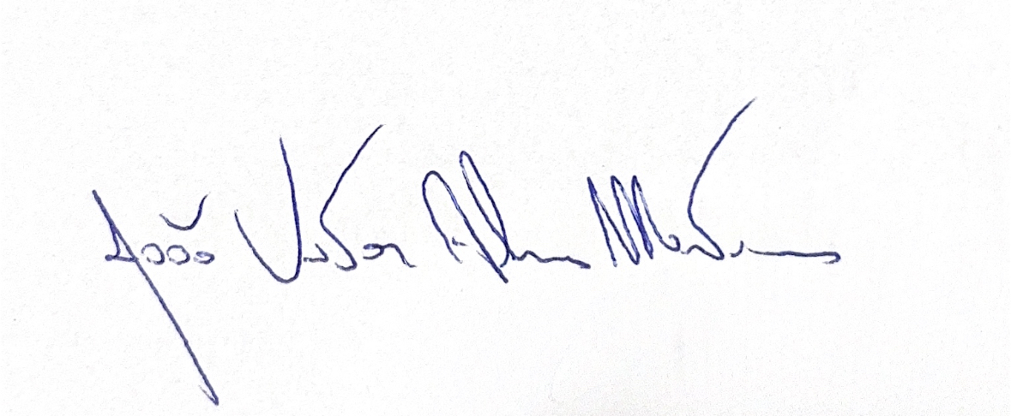

**João Vitor Martis**

**PRESIDENTE**